Фототаблица № 2

Приложение к протоколу об осмотре земельного участка от 29.05.2026 года.
Земельный участок с/х назначения 58:11:0450102:12, Местоположение установлено относительно ориентира, расположенного за пределами участка. Ориентир с. Старый Чирчим. Участок находится примерно в 10 км, по направлению на юго-восток от ориентира. Почтовый адрес ориентира: обл. Пензенская, р-н Камешкирский, с. Старый Чирчим

АКЦИОНЕРНОЕ ОБЩЕСТВО «ОХОТА ПЛЮС»
Земельный участок 58:11:0450102:12

ФОТО 1.

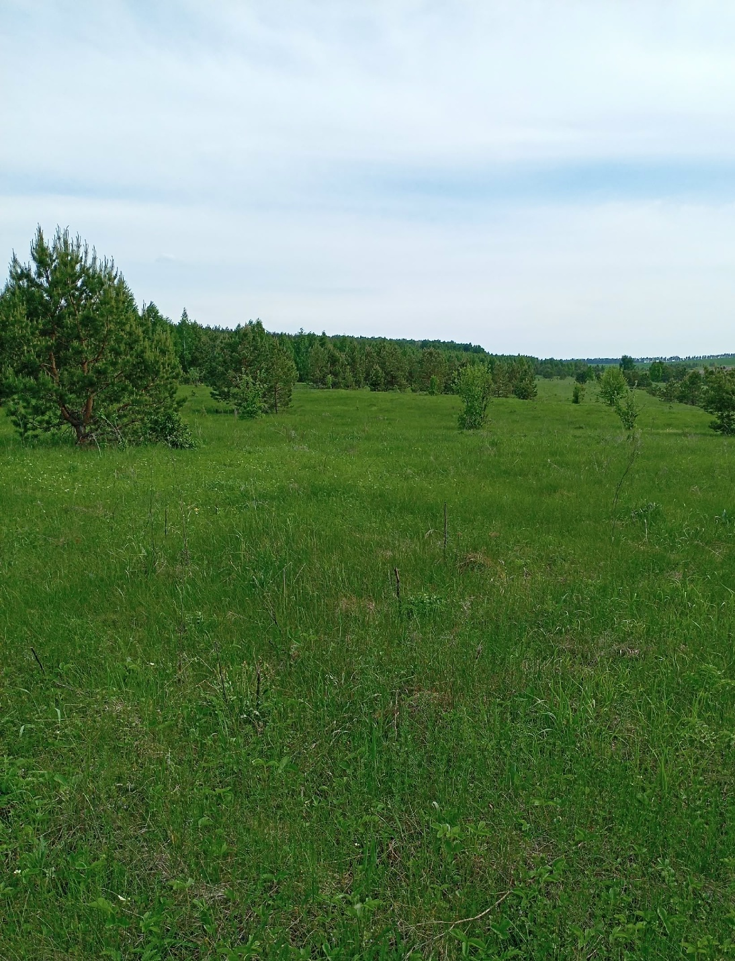

ФОТО 2.

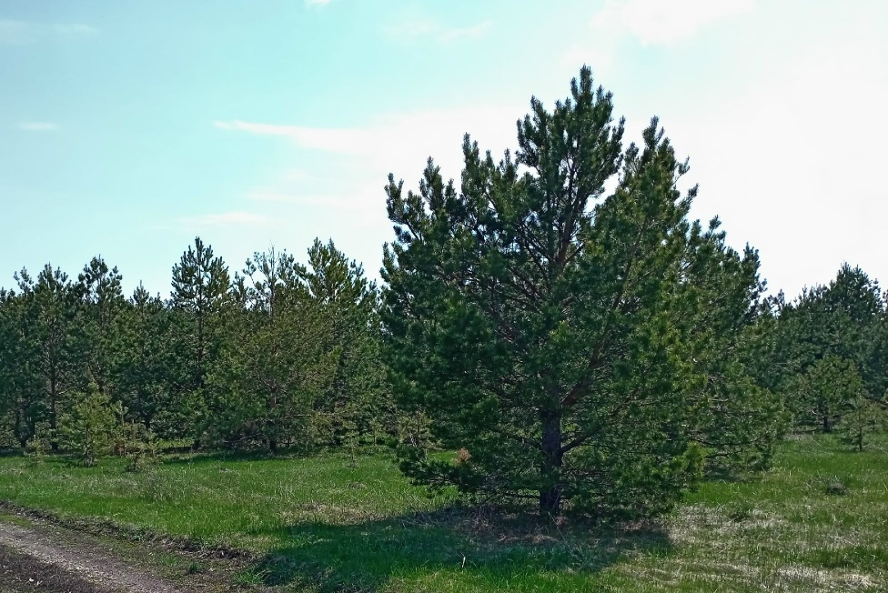

ФОТО 3.

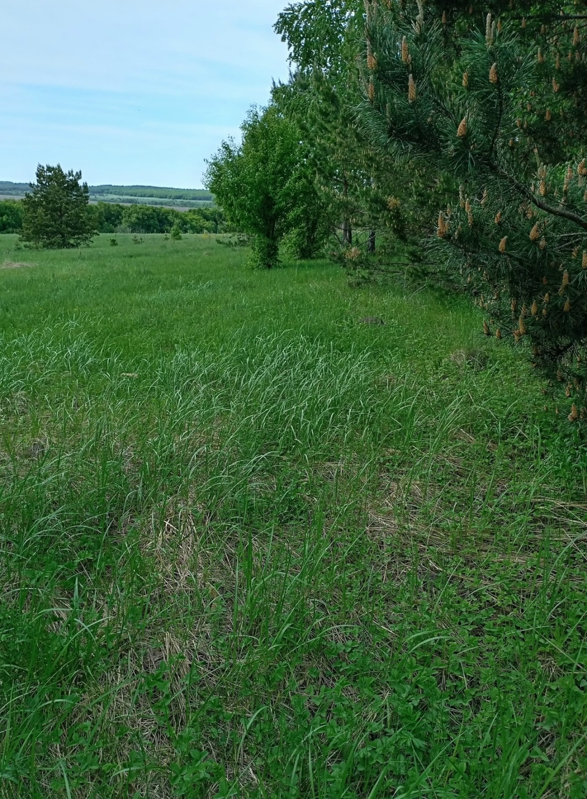

Должностное лицо__________________ Бажутина А.А.
(подпись) (фамилия, инициалы)

